

**T.C.**

**NİĞDE ÖMER HALİSDEMİR ÜNİVERSİTESİ**

**İLETİŞİM FAKÜLTESİ**

**NÖHÜİFEST (MEZUNLAR BULUŞMASI)   
ETKİNLİK RAPORU**

**2025**

İletişim Fakültesi Kalite Komisyonu’nun …. tarihli ve ….. sayılı kararı ile fakültenin web sayfasında yayınlanmak üzere kabul edilmiştir.

**NÖHÜİFEST 2 (MEZUNLAR BULUŞMASI)   
ETKİNLİK RAPORU**

26 Mayıs Pazartesi günü İletişim Fakültesi’nde gerçekleştirilen Niğde Ömer Halisdemir Üniversitesi İletişim Fakültesi Mezunlar Buluşması NÖHÜİFEST 2., sergi, eski yeni buluşması, kişisel marka olmak paneli ve kokteyl gibi çeşitli etkinliklerden oluşan Niğde Ömer Halisdemir Üniversitesi İletişim Fakültesi İkinci Mezunlar Buluşması Etkinliğine 8 mezun katılmıştır. Etkinlik sonrası Mezunlarla Mezun Whatsapp Grubundan paylaştığımız 16 soruluk açık ve kapalı uçlu sorulardan oluşan bir anket yapılmıştır. Etkinliğe katılanların çoğunluğu anketi yanıtlamıştır.

1. **CİNSİYET**

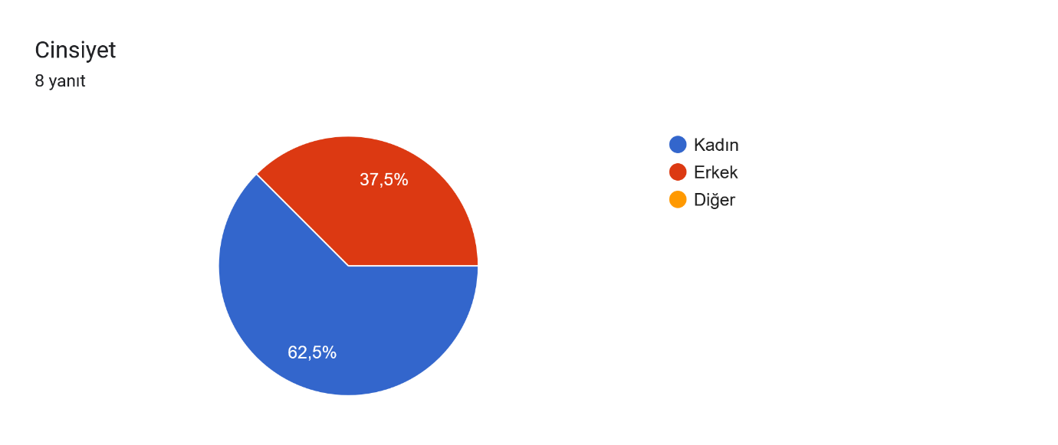

Anketi yanıtlayanların yüzde 62,5’i kadındır.

1. **MEDENİ DURUM**

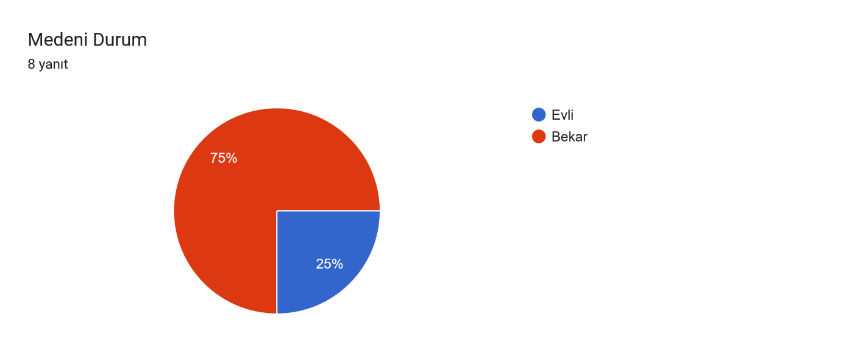

Anketi yanıtlayanların yüzde 25’i evlidir.

1. **YAŞANILAN ŞEHİR**

Mezunlarımızın ikisi dışında diğerleri farklı şehirlerde yaşamaktadır.

* Adana (1)
* Hatay (1)
* Manisa (1)
* Nevşehir (1)
* Niğde (2)
* İstanbul (1)
* İzmir (1)

1. **MEZUN OLUNAN BÖLÜM**

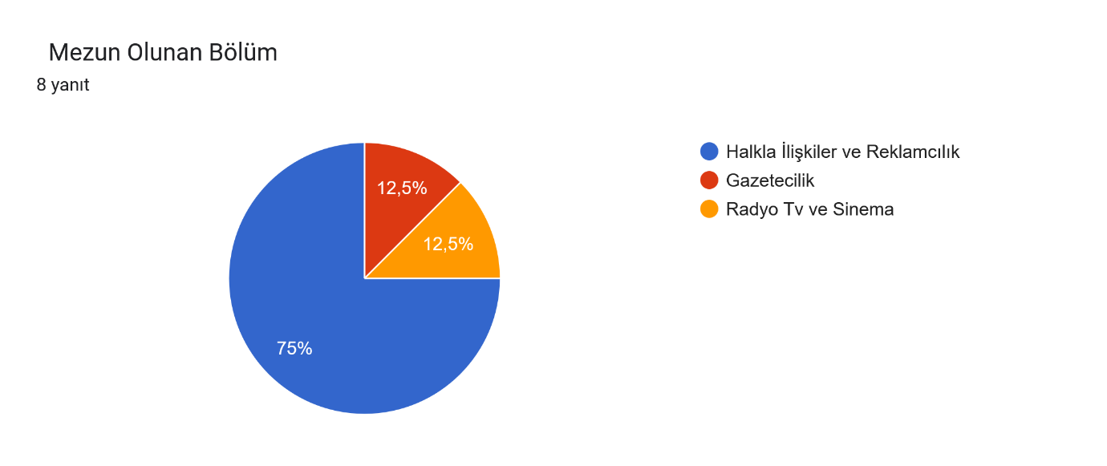

Anketi yanıtlayan mezunlarımızın çoğu Halkla İlişkiler ve Reklamcılık Bölümü mezunudur. Bunu eşit oranlarda Gazetecilik ve Radyo Televizyon ve Sinema bölümü takip etmiştir. Fakültemizin ilk açılan ve ilk mezunlarını veren bölümü Halkla İlişkiler ve Reklamcılık Bölümü olduğundan dolayı bu sonuç doğaldır.

1. **MEZUN OLUNAN YIL**

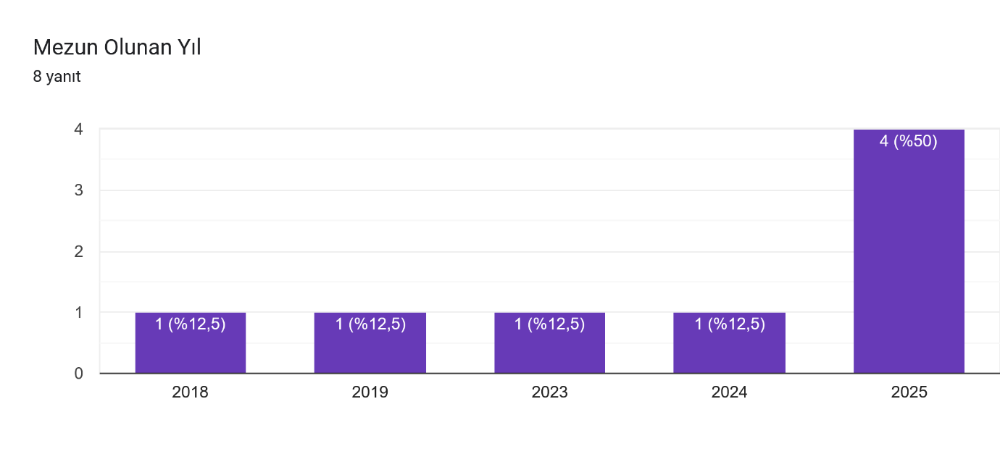

Etkinliğe katılan ve anketi yanıtlayanların çoğunluğu son yıllarda mezun olan öğrencilerimizden oluşmaktadır. Dolayısıyla eski mezunlarla bağ kurmak için çeşitli çalışmalar yapılmalıdır.

1. **ÇALIŞMA DURUMU**

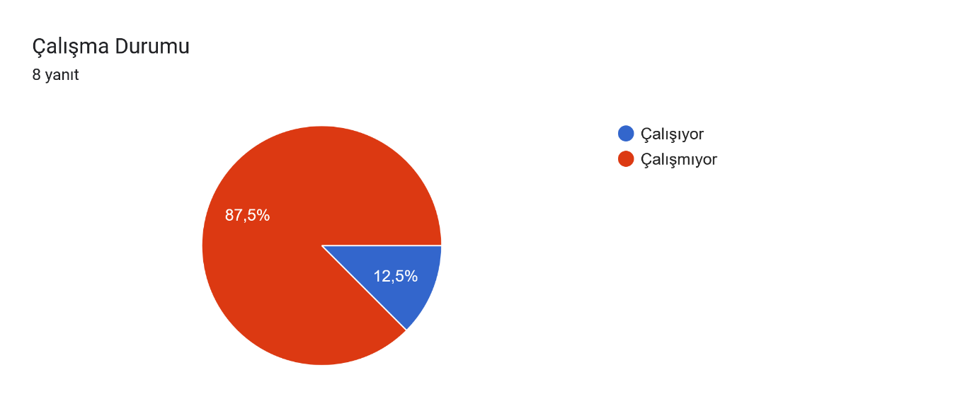

Mezunlarımızdan yalnızca bir kişi çalıştığını beyan etmiştir. Ankete katılan mezunlarımızın çoğunluğu çalışmamaktadır.

1. **ÇALIŞILAN KURUM**

Çalıştığını belirten tek mezunumuz, çalıştığı kurumun CT Haber olduğunu beyan etmiştir.

1. **ÇALIŞILAN KURUMDAKİ GÖREV**

Mezunumuz, iletişim alanında hizmet eden bir kurumda, reklam direktörü olarak çalışmaktadır.

1. **MEZUNLAR GÜNÜ ETKİNLİĞİNDEN HABERDAR OLMA DURUMU**

Formlar yanıt grafiği. Soru başlığı: 26 Mayıs&apos;ta yapılan Fakültemiz  Mezunlar Buluşması NÖHÜİFEST 2&apos;yi duydunuz mu? 
. Yanıt sayısı: 8 yanıt.

Mezunlar Buluşması etkinliği ile ilgili duyurular hem fakülte içinde hem de Mezunlar Whatsapp Grubundan paylaşılmış ve etkinliğe katılıp katılamayacaklarına dair mezunlarla anket yapılmıştır. Ankette verilen cevaplara göre mezunlar günü ile ilgili duyuruların başarılı olduğu söylenilebilir.

1. **MEZUNLAR GÜNÜ ETKİNLİĞİNİN ÖĞRENİLDİĞİ YER/ARAÇ**

24 Mayıs'ta yapılan Fakültemiz İlk Mezunlar Buluşması NÖHÜİFEST 1'in olduğunu nereden öğrendiniz?

* Nesrin hocamdan.
* Yiğit arkadaşımdan.
* Mezun Grubundan
* Arkadaşımdan
* Mezunlar grubundan
* Afis ve wp gruplarından
* WhatsApp grubunda

Mezunlarımızın etkinlikten haberdar olma kanalları oldukça çeşitli olmakla beraber mezunlarımız, çoğunlukla WhatsApp grubundan yapılan paylaşımlarla haberdar olduklarını belirtmiştir.

1. **MEZUNLAR GÜNÜ ETKİNLİKLERİNE KATILMA DURUMU**

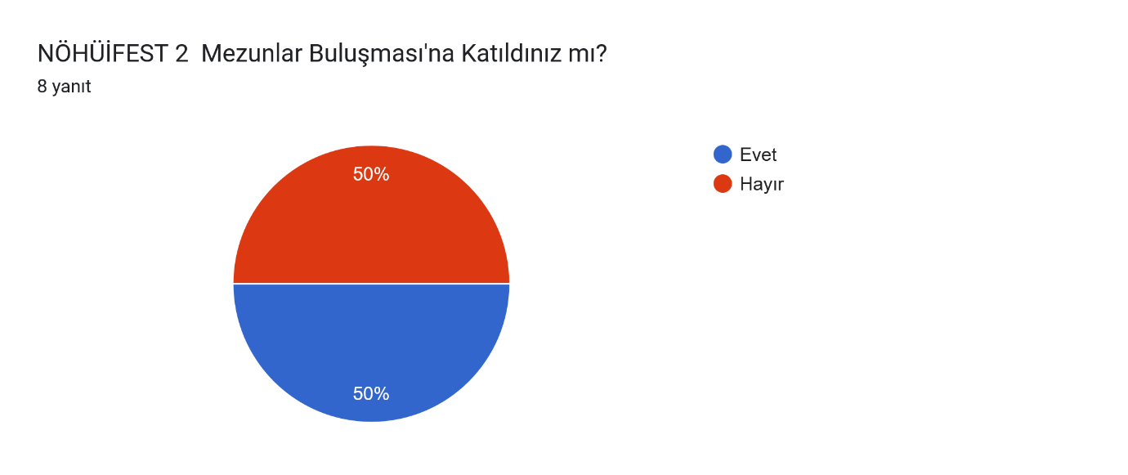

Anketi yanıtlayanların yarısı etkinliğe katıldığını beyan etmiştir.

1. **MEZUNLAR GÜNÜ ETKİNLİĞİNE KİMLERLE KATILINDIĞI?**

* Tek başıma
* Katılmadım
* Nurullah Güzel
* Bireysel

Mezunların etkinliğe genelde yalnız veya arkadaşlarıyla katıldığı görülmüştür.

1. **MEZUNLAR GÜNÜ ETKİNLİĞİNE KATILMAMA NEDENİ?**

Katılımcılar, bu soruya şehir dışında olma nedeniyle katılmadıklarına dair cevaplar vermiştir.

1. **MEZUNLAR GÜNÜ ETKİNLİKLERİYLE İLGİLİ DÜŞÜNCELER**

Fakültemiz Mezunlar Buluşması NÖHÜİFEST 2 Sergi, Eski Yeni Buluşması, Kişisel Marka Olmak Paneli, Kokteyl uygulamalarından oluştu.  Bu uygulamalarla ilgili görüşünüz nedir?

* Geniş çaplı olması ve böyle bir organizasyona başarılması olması etkileyici. Ayrıca katılımcılar içinde oldukça faydalı oldu.
* Çoğunda vardım. Etkinlikler çok güzeldi fakat katılımcı çok azdı. Planlamar da bazı olumsuz zamanlamalar vardı
* Yok
* Sektöre yeni adım atmak üzere olan mezunlar ile sektörün içinde yoğrulmuş bireylerin panelde bir araya gelmesi çok kıymetli. Kokteyle katılmadım ama öncesinde masa düzeni ve ikramları gördüm, harikaydı.
* Yararli oldugunu düşünüyorum. Hem geçmiş dönemlerin tanışması açısından hem de kariyer planlamasi açısından
* Çok iyidi ancak alan daha geniş bir yerde olursa daha ferah olabilir

Mezunlar Günü etkinliğine katılanların o gün yapılan uygulamalara bakışı çoğunlukla olumlu olmuştur.

1. **MEZUNLAR GÜNÜ ETKİNLİKLERİNİN GERÇEKLEŞTİĞİ MEKANLARLA İLGİLİ DÜŞÜNCELER**

Fakültemiz  Mezunlar Buluşması NÖHÜİFEST 2  Fakültemizde gerçekleştirildi.   Sizce mezunlar buluşmalarımız Fakültemizde ve Kampüs içinde yer alan mekanlarda mı gerçekleştirilmeli?

* Bir sonrakiler kongre merkezi tercih edilebilir.
* Kampüste yeşil alanlarda gerçekleştirilmeli. Kapali alan güzel fakat mekan önerisi olarak yeşillik alanların süslemelerle doldurulması daha iyi olabilirdi.
* Evet
* Amaç mezun buluşması. Lüks bir otelde verilecek resepsiyon yerine, insanların mezun oldukları okula bir bahane ile yeniden gelmeleri, anılarını tazelemeleri daha anlamlı ve daha duygusal.
* Evet kesinlikle fakülte bunyesinde olmalıdır
* Evet farklı bir yerde olabilir
* Evet

Mezunlar günü etkinliğinin daha çok Kampüs içinde yapılması istenmektedir.

1. **İLERİDE YAPILACAK MEZUNLAR GÜNÜ ETKİNLİKLERİNDE NELER OLMASI GEREKTİĞİ İLE İLGİLİ DÜŞÜNCELER**

Fakültemiz Mezunlar Buluşmasında Neler Olmalı?

* Bu içerikle gayet yeterli.
* Önceden gelip gelmeyeceklerini belirleyen bir randevu sistemi. Gelen kişilere ayrı masa rezervasyonları olabilir. Veyahut içecekten çok samimi bir ortamın oluşması için ev yemekleri olabilir.
* Herkesin sohpet edebileceği bir alan
* Buluşma duyurusu grubumuzda çok altlarda kaldığı için takip edememişim. Duyurunun belirli periyotlarla yenilenmesi, benim gibi kaçıranlara ışık olacaktır. Bunun dışında henüz 2.si gerçekleştirilen bir organizasyon için oldukça başarılıydı. Gelecek yıllarda da katlanarak daha da güzelleşeceğine inanıyorum. Tüm işlerinin ve yoğun temposunun arasında halen bizleri düşünen Nesrin Hocam’a teşekkür ediyorum.
* Gecmis donemlerle simdiki dönemlerin kaynasmasina yonelik etkinlikler olmali
* Kolaj videoları yapılabilir
* Daha önceden çekilmiş Fotoğraflar ,yapılan etkinlikler,yapılan projeler vb.

Mezunlarımızın yanıtlarından görüldüğü gibi Mezunlar Günü için istenilen şeyler çoğunlukla ikinci mezunlar gününde gerçekleştirilmiştir. Önceden çekilmiş fotoğraflarla ilgili olarak, mezunlardan okul yıllarına ait fotoğraf ve sözcükler istenmiş ancak çok yanıt alınmamış, buna rağmen gelen fotoğraflardan ve Hocalarda olan fotoğraflardan bir karşılama videosu hazırlanmış, bu video Whatsapp Grubu’nda da paylaşılmıştır. İkram (renkli kanepeler, poğaça, börekler, içecek, dondurma vb.) müzik etkinlik boyunca müzik yayını yapılmıştır. Mezunların iş hayatıyla ilgili anıları Eski Yeni Buluşması’nda hayata geçirilmiştir. Anket katılımcılarının verdiği yanıtlardan yola çıkarak, bir sonraki etkinlik için duyuruların sıklığının arttırılması ve katılacağını beyan eden mezunlarla birebir iletişime geçerek fotoğraf, video gibi gösterim içerikleri göndermelerini istemek bir sonraki etkinliğin geliştirilmesi için yapılabilecek önemli hususlar olduğu anlaşılmıştır.